
毕业论文（设计）开题报告
题 目 基于Springboot+Vue学生宿舍管理系统
学 院 计算机学院 
专 业 人工智能  年级 2023
学生姓名  孙乾云 
学 号  2305500257 
指导教师  张炜佶 
教务处制表
年 月 日
选  题  意  义 | 随着高校学生规模的持续扩大和宿舍管理事务的日益增多，传统依靠纸质登记、人工统计和分散表格维护的管理方式已经难以满足现代高校对住宿信息动态更新、宿舍资源查询、入住调整、报修处理以及数据统计的实际需求。宿舍管理工作涉及学生、楼栋、宿舍、床位、班级、入住状态等多类繁杂信息。缺少统一的信息化平台极易导致数据重复录入、查询效率低下、记录更新不及时以及管理流程不规范等问题。  因此，开发基于 Spring Boot 和 Vue 的学生宿舍管理系统具有重要的现实意义。该系统利用现代 Web 前后端分离技术，旨在实现宿舍管理业务的可视化、流程化和规范化，使宿舍管理员和学校管理层能够集中维护学生和宿舍信息，高效处理入住分配、宿舍调整和报修申请，并通过对“学生-楼栋-房间-床位”进行数字化建模，实现资源的集中维护和动态追踪，从而彻底改变以往的信息孤岛局面。系统的应用不仅能大幅提升日常管理效能、降低人工统计错误率，还能为多方协同注入驱动力。学生可以在线申请调换宿舍、一键报修并追踪报修进度，宿管和管理层则可以通过数据看板实时掌握床位空置率、后勤报修情况以及安全动态。这不仅为学校后勤的统筹规划和科学决策提供了坚实的数据支持，还大大提高了后勤服务的透明度和人性化水平，对于推动高校后勤向数字化和智能化的方向发展具有重要的现实意义。
国  内  外  研  究  现  状  概  述 | 1.国内研究现状  在国内，人们在宿舍管理系统开发方面积累了丰富的经验，研究内容涵盖了技术架构、功能设计以及实际应用等多个领域。在理论研究层面，蒋晟和陈科基于Spring Boot设计并实现了学生宿舍管理系统，为高校宿舍管理的信息化建设提供了技术参考^{[1]}；唐斌斌和叶奕深入研究了Vue.js对前端开发性能的影响，为前端技术选型提供了数据支持^{[2]}。肖文娟和王加胜基于 Vue 和 Spring Boot 开发了校园记录管理 Web App，展示了该技术栈在教育管理中的应用潜力^{[3]}。王永和等人对 Spring Boot 的研究和应用进行了系统性的阐述，为其在各类管理系统中的广泛应用奠定了理论基础^{[4]}。  在技术应用层面，王明维和吴燕燕基于 NFC 和微信小程序设计了学生宿舍门禁系统，为宿舍安全管理提供了新的技术方案^{[5]}；赵佳慧基于个性化搜索推荐设计了技术论坛系统，为宿舍管理中的信息检索和推荐功能提供了思路^{[6]}。  孙洪盼基于 Spring Boot 和 Vue 设计的友为交流社区，展示了前后端分离架构在复杂业务系统中的优势^{[7]}。  在系统架构方面，段岩对智慧宿舍管理系统在高校学生安全管理中的优化路径进行了研究，为系统的安全管理功能设计提供了思路^{[8]}。郭慧敏等人基于 Spring Boot 和微信小程序开发了自习室座位预约系统，为宿舍相关资源的预约管理提供了参考^{[9]}。李淼淼等人基于 Spring Boot 和 Vue 3 开发了移动学习管理系统，进一步验证了该技术栈在教育信息化领域的适用性^{[10]}。此外，杨永亮和梁甜甜对学生宿舍管理系统进行了系统性的研究，为宿舍管理信息化的发展提供了理论依据^{[11]}。刘华明等人设计的高校宿舍管理系统则从实践角度验证了信息化管理在提升宿舍管理效率方面的作用^{[12]}。  总体来看，现有的研究在理论探讨、系统开发和新技术应用方面取得了显著进展。然而，这些研究仍存在一些显著的不足：理论研究与实际业务需求脱节；系统功能侧重于单向展示，缺乏协同互动；技术方案通用性强，但行业针对性弱。特别是在满足高校宿舍日常运营全流程管理需求方面，尚未形成完整的解决方案，这是本研究需要解决的核心问题。  2.国外研究现状  国外在宿舍管理系统开发方面积累了丰富的经验，研究内容涵盖了技术架构、功能设计和用户交互等多个方面。  在技术架构层面，Spring Boot 在国外得到了广泛应用。Feng Shen 等人开发了基于 Spring Boot + Vue 的便捷会计系统^{[13]}，Dixit Saxena 等人设计了基于 Spring Boot 的校园招聘管理系统^{[14]}，Lei Sushan 等人构建了基于 Spring Boot 的智能自动编辑系统^{[15]}。这些研究表明 Spring Boot 框架在各类管理系统中具有良好的适用性。此外，Xu Yihan等人开发了基于Spring Boot的程序员测试和问答应用程序^{[16]}，Li Ling等人设计了基于Spring Boot的在线教育系统^{[17]}，进一步验证了该框架在教育领域的应用价值。  在宿舍管理系统专项研究方面，Geng Xiaochen等人探讨了模块化接口设计在学生宿舍管理系统中的应用^{[18]}；Sharmikhhasree等人开发了宿舍管理系统^{[19]}；Yang Chu-Ying等人设计了基于物联网技术的高中宿舍管理系统^{[20]}，将 IoT 技术引入宿舍管理场景。Jigar Ashraf Bano 等人开发了作为学术机构宿舍管理移动应用的 IM 系统^{[21]}，展示了即时通讯技术在宿舍管理中的应用前景。  在系统架构和用户体验方面，Zhang Xiaobo等人提出了基于敏捷开发架构的大学宿舍管理系统^{[22]}；Yang Mengshi等人从用户中心角度研究了宿舍管理员界面的改进^{[23]}；Xiang Xuefeng等人探讨了基于大数据的大学生宿舍精准管理^{[24]}。这些研究为系统架构设计、用户体验优化和数据驱动管理提供了宝贵的参考意见。  总体来看，国外的研究在 Spring Boot 技术应用、系统架构设计以及新技术融合方面取得了进展。然而，多数研究侧重于技术实现或单一功能模块，针对高校宿舍全流程管理的完整解决方案仍然有限，这也为本研究提供了借鉴方向。
主  要  研  究  内  容 | 本毕业设计旨在构建一个面向高校学生宿舍管理的信息化平台，其主要研究工作包括：  1. 现有系统与软件分析：通过对传统宿舍管理模式的调研，分析现有系统在学生信息维护、宿舍资源分配、入住调整以及报修处理等方面的不足，并在此基础上，明确本系统在多角色权限分离、宿舍资源动态管理、数据可视化统计以及报修流程跟踪等方面的创新点与改进方向。  2. 关键技术研究：本系统采用Spring Boot + Vue的前后端分离架构，并对其进行深入研究。该架构通过将应用划分为前端和后端两个独立的、松耦合的单元，并通过清晰的接口进行数据通信和业务协作。具体来说，Vue.js前端专注于构建用户界面和交互体验，并负责向服务端发送请求和处理响应。Spring Boot 后端则专注于处理核心业务逻辑、数据存储和系统安全控制。这种架构为本系统带来了显著优势：首先，它提升了开发效率和代码的可维护性。前后端分离使得代码结构清晰，职责明确，便于开发过程中的调试和维护。其次，它优化了用户体验。系统界面响应更迅速，页面切换和数据更新更流畅自然。其三，增强了系统的灵活性和适应性，为后续的功能扩展和多终端支持奠定了坚实的基础，从而能够更好地满足未来宿舍管理系统的需求。在此基础上，本系统还将整合数据可视化服务，以图表形式展示床位使用率、报修统计等关键数据。  3. 系统主要功能模块研究  系统将围绕三类用户角色（管理员、宿舍管理员和学生）构建以下核心功能模块：  ①管理员模块：涵盖用户账号管理与角色权限分配、楼栋信息维护（包括楼栋名称、楼层数、房间数等）、宿舍房间管理（包括房间号、床位数、房间状态等）、入住分配与退宿处理、报修记录查看与处理、系统公告发布与管理、床位空置率与报修统计等数据可视化看板，以实现对宿舍管理业务的全面管控。  ② 宿舍管理员模块：支持所负责楼栋的宿舍信息管理、学生入住与退宿处理、本楼栋报修记录查看与处理、系统公告查看、所负责楼栋的统计数据查看等功能，聚焦于楼栋级别的日常管理事务。  ③ 学生模块：包括个人信息查看与修改、宿舍分配信息查看、报修申请提交与进度跟踪、系统公告查看、调宿申请提交等功能，为学生提供便捷的宿舍服务渠道。  4. 系统开发工具选择与环境构建：本项目采用 Java 作为核心编程语言，构建了一个标准的前后端分离技术栈；开发工具方面，后端使用 IntelliJ IDEA 进行开发，前端使用 VS Code 进行开发；开发环境方面，后端基于 JDK 17、Maven、Spring Boot 框架搭建，前端基于 Node.js 环境与 Vue 3 框架构建。  ③ 数据库系统：采用 MySQL 作为核心关系型数据库，用于持久化存储业务数据。  5. 系统数据库建立：根据系统功能需求，设计并构建包括用户表、楼栋表、宿舍表、床位表、入住记录表、报修表、公告表等在内的多表关系数据库结构，明确字段定义、主外键约束与数据校验规则，以确保数据的一致性和查询效率。  6. 系统客户端软件开发：  （1）基于 Vue 3 及 Element Plus 组件库实现响应式前端界面，支持多角色登录与动态权限控制；  （2）实现学生信息管理、宿舍资源管理、入住分配、报修申请、数据统计可视化等核心业务的交互功能；  （3）实现表单数据校验、表格分页展示、弹窗编辑、图表统计等用户体验功能。  7. 系统服务器端软件开发：  （1）使用 Spring Boot 构建 RESTful API，提供用户认证、数据管理、报修处理等服务接口；  （2）实现入住分配逻辑、床位冲突校验、报修流程处理、角色权限校验等核心业务逻辑；  （3）使用 MyBatis Plus 实现数据持久化操作，封装通用的数据访问方法。  8. 系统集成与测试：  （1）完成前后端数据接口的联调，确保系统的功能完整性和数据一致性；  （2）进行功能测试，验证学生管理、宿舍分配、入住调整、报修处理等核心业务流程的正确性；  （3）进行性能测试，评估系统在多用户并发访问情况下的响应速度和稳定性。
拟采用  的研究  思路（  方法、  技术路  线、可  行性论  证等） | 本研究将遵循软件工程的基本流程，设计并实现一个面向高校学生宿舍管理的信息化平台。在研究初期，将采用文献研究法，对宿舍管理信息化领域的技术方案和功能设计进行系统梳理，为系统的构建提供理论依据。  系统采用前后端分离的架构，通过数字化手段整合学生信息管理、宿舍资源分配、入住调整和报修处理等核心业务流程，构建一个支持多角色协同的在线管理平台。前端使用 Vue 3 框架来构建用户界面，其响应式数据绑定和组件化开发模式能够提供动态的交互体验。在学生信息查询、宿舍状态更新和报修进度跟踪等场景中，Vue 3 能够确保界面的流畅操作和数据的即时同步，同时保持代码的良好可维护性。  后端则采用 Spring Boot 框架，其开箱即用、配置简便的特点能够快速搭建稳定的服务环境，强大的集成能力则有助于统一管理用户认证、数据管理、报修流程等核心模块。此外，Spring Boot 内嵌的服务器机制简化了部署流程，有效保障了后端服务的稳定性和扩展性。  系统通过明确定义的RESTful接口实现前后端数据通信，确保业务逻辑与用户界面的有效分离；同时，数据库选用了成熟的MySQL关系型数据库，为系统提供了安全可靠的数据存储方案。  系统开发完成后，将采用对比验证法，将本系统的宿舍管理、报修处理等核心功能与传统管理模式进行对比，从操作效率、信息准确性、服务体验等多个维度，验证系统的实际应用价值。  在可行性方面，Vue 3 和 Spring Boot 作为业界主流框架，拥有完善的技术文档和社区支持。本人通过专业学习已掌握相关开发技能，结合学院提供的实验环境和指导教师的技术支持，项目具备充分的实施条件。总体而言，本系统方案目标明确，技术路线可行，实施风险可控。  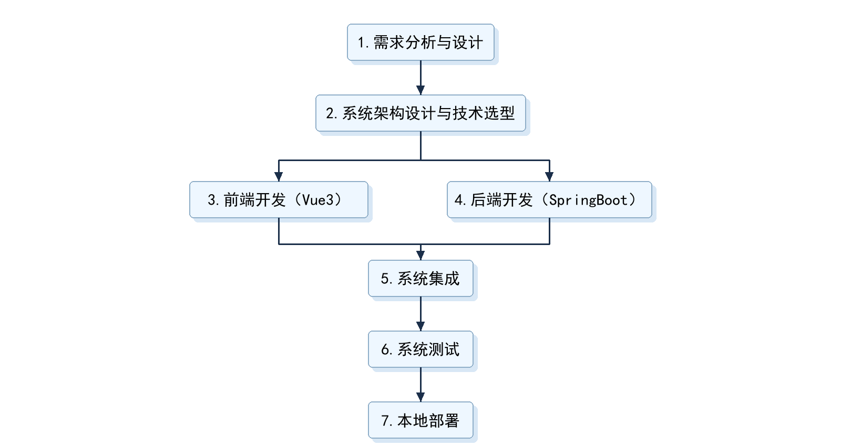  图1 开发与部署流程  图1展示了本系统的开发和部署流程，包括七个主要阶段：首先进行需求分析和设计，明确系统的功能和数据模型；其次完成系统架构设计和技术选型，确定采用Spring Boot和Vue的前后端分离方案；在此基础上，前后端开始并行开发，各自实现相应的功能模块；开发完成后，进行系统集成，将前后端进行对接和联调；最后，开展系统测试，验证系统的功能完整性和稳定性。  最后，在本地环境中完成系统部署，为毕业答辩提供可运行的演示版本。整个流程环环相扣，确保项目能够从设计阶段顺利过渡到实现阶段。  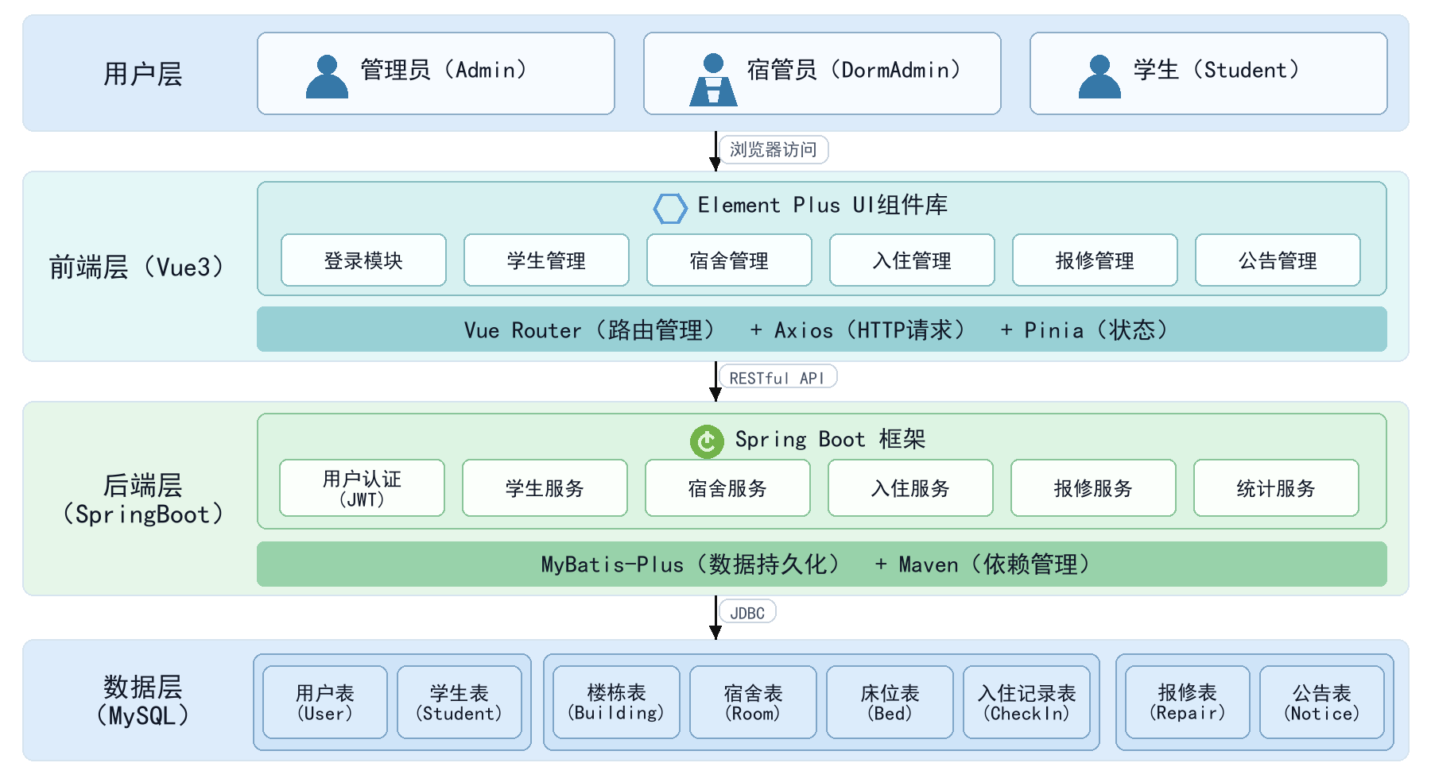  图2 系统架构图  图2展示了本系统采用的分层架构设计。系统整体分为四个主要部分：用户通过浏览器访问系统，根据身份权限进入不同界面；前端基于Vue 3框架开发，通过响应式组件实现动态交互，利用路由导航进行页面切换，并通过API调用与后端通信。  后端则采用 Spring Boot 框架，根据业务领域划分为六个核心模块：用户认证、学生管理、宿舍管理、入住管理、报修处理以及数据统计。这些模块职责明确，能够协同处理复杂的业务逻辑。系统还使用 MySQL 数据库进行数据的持久化存储。这种前后端分离的架构设计，确保了系统的可维护性和扩展性。
研究  工作  安排  及进  度 | 时间 计划  2026.7.5-2026.7.10 完成开题报告  2026.8.1-2027.3.7. 完成文献梳理  2027.3.8-2027.3.12 形成论文框架结构  2027.3.13-2027.4.23 完成论文初稿  2027.4.24-2027.5.6 完成论文终稿并提交查重报告  2027.5.7-2027.5.18 制作毕业设计答辩PPT  2027.5.20 毕业答辩
参  考  文  献  目  录 | - 蒋晟,陈科.基于SpringBoot的学生宿舍管理系统的设计与实现[J].现代信息科技,2021,5(12):6-9.DOI:10.19850/j.cnki.2096-4706.2021.12.002.  - 唐斌斌,叶奕.Vue.js在前端开发应用中的性能影响研究[J].电子制作,2020,(10):49-50+59.DOI:10.16589/j.cnki.cn11-3571/tn.2020.10.020.  - 肖文娟,王加胜. 基于Vue和Spring Boot的校园记录管理Web App的设计与实现[J]. 计算机应用与软件,2020,37(4):25-30,88. DOI:10.3969/j.issn.1000-386x.2020.04.005.  - 王永和,张劲松,邓安明,等. Spring Boot研究和应用[J]. 信息通信,2016(10):91-94. DOI:10.3969/j.issn.1673-1131.2016.10.045.  - 王明维,吴燕燕.基于NFC和微信小程序的学生宿舍门禁系统[J].新型工业化,2020,10(7):115-116+121.DOI:10.19335/j.cnki.2095-6649.2020.07.043.  - 赵佳慧.基于个性化搜索推荐的技术论坛的设计与实现[D].吉林大学,2021.DOI:10.27162/d.cnki.gjlin.2021.001451.  - 孙洪盼.基于SpringBoot和Vue的友为交流社区的设计与实现[D].重庆大学,2022.DOI:10.27670/d.cnki.gcqdu.2022.001430.  - 段岩.智慧宿舍管理系统在高校学生安全管理中的优化路径[J].办公自动化,2025,30(22):55-57.  - 郭慧敏,谭伟,冉茂鑫,等.基于SpringBoot+微信小程序的自习室座位预约系统[J].电脑编程技巧与维护,2026,(5):38-40+65.DOI:10.16184/j.cnki.comprg.2026.05.005.  - 李淼淼,季节,李坡,等. 基于SpringBoot和Vue 3的移动学习管理系统的设计与实现[J]. 无线互联科技,2026,23(4):81-86. DOI:10.3969/j.issn.1672-6944.2026.04.017.  - 杨永亮,梁甜甜. 学生宿舍管理系统研究[J]. 硅谷,2009(22):35-36. DOI:10.3969/j.issn.1671-7597.2009.22.029.  - 刘华明,钱焕然,毕学慧,等. 高校宿舍管理系统的设计与实现[J]. 通化师范学院学报,2021,42(10):89-93. DOI:10.13877/j.cnki.cn22-1284.2021.10.014.  - FENG SHEN, NAN XIE, LEWEN CHEN, et al. Development of a Convenient Accounting System Based on SpringBoot+Vue[C]. //2025 Asia-Europe Conference on Cybersecurity,Internet of Things and Soft Computing,[v.1]. 2025:167-171.  - DIVYA DIXIT SAXENA, DHARMESH J. SHAH, VIKASH KUMAR SINGH, et al. Transforming Placement Workflow: Springboot Approach to Campus Recruitment Management[C]. //2025 International Conference on Next Generation Communication & Information Processing. 2025:909-913.  - SUSHAN LEI, XIAOCHUN DU, XUAN HE, et al. Intelligent Automatic Editing System Based on SpringBoot Framework - Helping Cultural Inheritance[C]. //2025 5th International Symposium on Computer Technology and Information Science. 2025:1148-1151.  - YIHAN XU, NAN XIE, DENGREN CHEN, et al. Development of Programmer Testing and Question Answering APP Based on SpringBoot[C]. //2024 IEEE 2nd International Conference on Sensors,Electronics and Computer Engineering. 2024:582-586.  - LING LI, LIN GUI. Design and Development of an Online Education System Based on SpringBoot[C]. //2024 3rd International Conference on Artificial Intelligence and Computer Information Technology. 2024:1-6.  - XIAOCHEN GENG, SHA LIU. Application of Modular Interface Design in Student Dormitory Management System[C]. //4th International Conference on Culture, Education and Economic Development of Modern Society: ICCESE 2020, Moscow, Russia, 13-14 March 2020, Part 1 of 2. :522-529.  - SHARMIKHASREE R, MEERA S, KAVYA K K, et al. Dormitory Management System[C]. //2023 Intelligent Computing and Control for Engineering and Business Systems: ICCEBS 2023, Chennai, India, 14-15 December 2023, [v.1]. 2023:1-5.  - CHU-YING YANG, YIN LU, XUAN LI, et al. Design of high school dormitory management system based on IoT technology[C]. //2021 13th International Conference on Wireless Communications and Signal Processing: WCSP 2021, Virtual Conference, 20-22 October 2021, [v.2]. 2021:1023-1027.  - ASHRAF BANO JIGAR, MUKESH CHINTA, SHAIK KAIF. IM System - A Mobile Application for Dormitory Management in Academic Institutes[C]. //2024 1st International Conference on Advances in Computing,Communication and Networking. 2024:1103-1108.  - ZHANG XIAOBO, HU YING, LU YUAN, et al. University Dormitory Management System Based on Agile Development Architecture[C]. //International Conference on Management and Service Science(2011年第五届管理与服务科学国际会议 MASS 2011)论文集. 2011:1-4.  - MENGSHI YANG, ZHIWEN DENG, YIXIN ZHANG, et al. User-Centered Interface Improvements: An Example for Dormitory Administrators[C]. //Thematic Area on Human-Computer Interaction: Thematic Area, HCI 2024, Held as Part of the 26th HCI International Conference, HCII 2024, Washington, DC, USA, June 29 - July 4, 2024, Proceedings, Part IV. 2024:309-319.  - XUEFENG XIANG. Enhancing the Precision Management of University Student Dormitories Based on Big Data[C]. //2024 5th International Conference on Big Data & Artificial Intelligence & Software Engineering. 2024:11-14.

开 题 报 告 会 议 纪 要
时 间 |  | 地 点 |  | 主持人
参  会  教  师 | 姓 名 | 职 务  (职 称) | 姓 名 | 职 务  (职 称)
会  议  记  录  摘  要 | 记录人:
指  导  教  师  意  见 | 签名： 年 月 日
备注：1、本开题报告除第3页各栏目外，其它栏目均由学生填写。2、填写各栏目时可根据内容另加附页。3、参加开题报告会议的教师不少于3人。

